Лекция 8. Постановка задачи линейного программирования.

Цель лекции
Основные элементы постановки задачи линейного программирования, рассмотреть математическую форму записи целевой функции и ограничений, а также области применения данного метода.

Содержание
8.1 Общая математическая формулировка задачи линейного программирования (целевая функция, система ограничений).
8.2 Примеры применения линейного программирования в инженерных и экономических задачах.

8.1 Общая математическая формулировка задачи линейного программирования (целевая функция, система ограничений).
Линейное программирование используется для решения оптимизационных задач в том случае, когда критерий оптимальности задан в виде линейной функции независимых переменных. Причем на указанные переменные могут быть наложены ограничивающие условия в форме линейных равенств и неравенств. Иногда даже при рассмотрении сложных нелинейных задач удается представить математиче ское описание оптимизируемого объекта в некоторых локальных об ластях изменения независимых переменных приближенными линейными соотношениями, выполнить так называемую линеаризацию. Это дает возможность перевести исходную задачу к задаче линейного программирования с хорошо разработанным математическим аппаратом и надежными алгоритмами расчета.
Общая задача линейного программирования заключается в ми нимизации (максимизации) линейной целевой функции вида

$$R=c_{1}x_{1}+c_{2}x_{2}+... +c_{n}x_{n}$$
или
$$F=\sum_{i=1}^{n}{c_{i}x_{i}}$$
где сi − заданные постоянные коэффициенты (могут быть с минусом или с плюсом);
хi – переменная. Поскольку переменные − это реальные величины (параметры), то они должны быть положительными (хi ≥ 0).
На независимые переменные накладываются линейные ограни чения в виде равенств или неравенств:
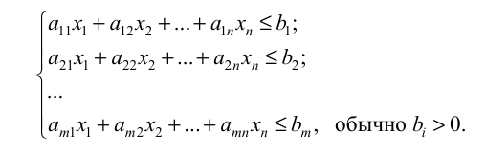
VС помощью метода линейного программирования хорошо реша ются экономические задачи. Рассмотрим одну из них.
Пример. Завод выпускает пластмассовые изделия двух типов: А и Б. Для изделия А требуется 3 кг полиэтилена, для изделия Б − 4 кг. Завод на неделю может получить только 1700 кг полиэтилена. Для каждого изделия А требуется 12 мин времени на изготовление, а для изделия Б − 30 мин. В неделю суммарно можно использовать 160 ч рабочего вре мени. Изделие А приносит 2 тыс. руб. прибыли, изделие Б − 4 тыс. руб. Сколько изделий А и Б необходимо изготовить в неделю, чтобы по лучить максимальную прибыль?
Решение. Обозначим через х1 − выпуск изделий А; х2 – выпуск изделий Б.
Целевая функция − максимальная прибыль:

$$R=2_{x1}+4_{x2}$$

Ограничения:
– по полиэтилену:

$$3_{x1}+4_{x2}≤1700$$

– по времени:

$${0.2}_{x1}+{0.5}_{x2}≤160\left(или 2_{x1}+5_{x2}≤1600\right)$$

Получили все функции линейными, а поскольку х1 и х2 положительные, то решение будет находиться в положительном квадрате и ограничиваться прямыми: 3х1 + 4х2 ≤ 1700 и 2х1 + 5х2 ≤ 1600.
Из рис. 1.11 следует, что штриховая линия – это линия уровня целевой функции R. Когда она проходит через 0, то выполняется условие 2x1 + 4x2 = 0.

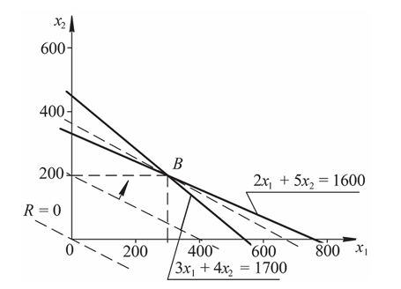
Рис. 1.11. Графический способ решения задачи

Так, перемещая R параллельно, мы увеличиваем целевую функцию. В пункте В – R = max. При этом х1 = 300 и х2 = 200, а R = 1400. Эти же значения можно получить, решив систему уравнений:
$$\left\{\begin{aligned}3_{x1}+4_{x2}=1700; \\ 2_{x1}+5_{x2}=1600.\end{aligned}\right.$$

Это простая задача всего с двумя переменными решается графически на плоскости. Задачи с большим числом переменных означают переход в многомерное пространство и таким простым способом не решаются.

8.2 Примеры применения линейного программирования в инженерных и экономических задачах.
Современная химическая промышленность выпускает несколько десятков тысяч наименований продуктов. Одновременно в лабораториях разрабатываются сотни новых технологических процессов и проводятся испытания новых машин и аппаратов. Конечной задачей этих экспериментальных исследований является поиск оптимальных условий проведения процесса, оптимальных геометрических соотношений машин и аппаратов. Технологические процессы, даже на стадии экспериментов, часто настолько сложные и многофакторные, что их не возможно разделить на элементарные и составить для них математические модели. Поэтому задачи управления такими процессами решаются экспериментально-статистическими методами. Этими же методами на стадии экспериментальных исследований проводится оптимизация параметров технологических процессов, а также конструктивных и технологических параметров вновь разрабатываемых машин и аппаратов.
Сущность экспериментально-статистической оптимизации заключается в получении оптимальных параметров исследуемого процесса или их соотношений, которые установлены экспериментально, для достижения экстремума целевой функции (критерия оптимальности).
Необходимость проведения экспериментально-статистической оптимизации на стадии лабораторных исследований рассмотрим на примере определения эффективности массопередачи по водной фазе при десорбции СО2. В общем виде эффективность массопередачи рассчитывается по следующей формуле:

$$E=\frac{С_{н}-С_{к}}{С_{н}}$$

где $С_{н},С_{к}$ – соответственно начальная и конечная концентрации СО2 в воде.
При проведении экспериментов получены зависимости эффективности массопередачи от скорости газа E = f(υ) при разной плотности орошения q1 = 2 л/(м2 · с) и q2 = 8 л/(м2 · с) (рис. 1.12).
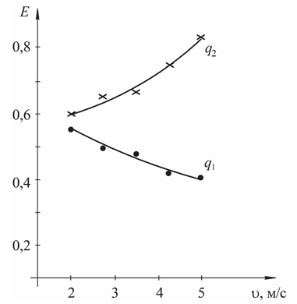
Рис. 1.12. Зависимости эффективности массопередачи от скорости газа

Плотность орошения значительно влияет на гидродинамическую обстановку в массообменном аппарате. По этой причине при низкой плотности орошения эффективность массопередачи с увеличением скорости газа падает, а при высокой, наоборот, возрастает.
Возникает вопрос: какую оптимальную скорость газа и плотность орошения рекомендовать по результатам экспериментальных исследований для производственных условий? Ответ на этот вопрос может дать экспериментально-статистическая оптимизация, реализуемая в виде планирования эксперимента. Возникновение современных статистиче ских методов планирования эксперимента связано с именем англичанина Р. Фишера, работы которого датируются началом XX в. Фишер разработал метод факторного планирования, дисперсионный анализ. При этом он широко использовал латинские квадраты и блок-схемы.
В 1951 г. благодаря работе американских ученых Дж. Бокса и К. Уилсона начался новый современный этап развития планирования эксперимента. Ими сформулирована и реализована идея последовательного экспериментального определения оптимальных условий проведения процессов, а также доказана возможность использования планирования эксперимента при исследовании их физико-химических механизмов.
Планирование эксперимента позволяет одновременно варьировать все факторы и количественно оценивать основные эффекты и эффекты взаимодействия. Применение методов планирования эксперимента существенно повышает эффективность эксперимента и, что немало важно, значительно снижает количество опытов.
Полный факторный эксперимент. При полном факторном эксперименте (ПФЭ) реализуются все возможные комбинации факторов на всех выбранных для исследования уровнях. Необходимое число опытов при ПФЭ определяется по формуле

$$N=l^{k}$$

где l – число уровней; k – число факторов.
Уровни факторов – это ограничивающие значения диапазона изменения какого-то параметра. Обычно диапазон характеризуется двумя значениями: большим и меньшим. В примере с десорбцией СО2 скорость газа ограничивается значениями υ = 2–5 м/с, а плотность орошения – q = 2–8 л/(м2 · с). В обоих случаях количество уровней l = 2. Такой план носит название полного факторного эксперимента типа $2^{k}$. Количество факторов в указанном примере тоже два: скорость газа и плотность орошения, т. е. k = 2. Таким образом, в данном случае будет реализована экспериментально-статистическая оптимизация в виде простейшего полного факторного эксперимента вида $2^{2}$. Необходимое минимальное количество опытов для определения оптимальных соотношений таких факторов, как υ и q, будет равно: N = $2^{2}$ = 4.
Минимальное число уровней l = 2 обычно применяется на первом этапе работы, на стадии движения в область оптимума и при описании объекта линейными моделями.
Работу по планированию эксперимента начинают со сбора информации (экспериментальные исследования). Анализ этой инфор мации позволяет получить представление о параметре оптимизации, о факторах, о наилучших условиях ведения исследования, о характере поверхности отклика и т. д. На основе анализа полученных данных делается выбор экспериментальной области факторного пространства, который заключается в выборе основного (нулевого) уровня и интер валов варьирования факторов. Основной уровень является исходной точкой для построения плана эксперимента, а интервалы варьирования определяют расстояния по осям координат от верхнего и нижнего уровней до основного уровня. При планировании эксперимента значения факторов кодируются путем линейного преобразования координат факторного пространства с переносом начала координат в нулевую точку и выбором масштабов по осям в единицах интервалов варьирования факторов.
Реализацию этой части планирования эксперимента проанализируем на примере эффективности массопередачи при десорбции СО2. Экспериментальная область факторного пространства в реальных величинах: υmin = 2 м/с, υmax = 5 м/с, qmin = 2 л/(м2 · с), qmax = 8 л/(м2 · с).
Область факторного пространства довольно удобно и наглядно отображается геометрически в виде прямоугольника (рис. 1.13).

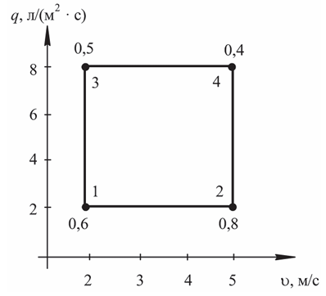
Рис. 1.13. Область факторного пространства

Вершины прямоугольника получены на пересечении перпендикуляров, опущенных на оси координат в точки максимальных и минимальных значений факторов оптимизации. В углах прямоугольника указаны номера опытов и значения целевой функции (эффективно- сти массопередачи) при соответствующих значениях этих факторов. Все оптимальные значения факторов находятся внутри прямоугольника.
Для дальнейшей реализации первого этапа проведем кодирование целевой функции и факторов оптимизации, заменив их безразмерными параметрами. Введем обозначения: E = y, υ = z1, q = z2.
Следующий шаг заключается в определении центра плана и ин тервала варьирования.
Центр плана, или основной уровень, для любого фактора zi нахо дится как среднее арифметическое:
$$z_{i}^{0}=\frac{z_{i}^{max}+z_{i}^{min}}{2}$$

Интервал варьирования рассчитывается из соотношения

$$∆z_{i}=\frac{z_{i}^{max}-z_{i}^{min}}{2}$$

где i = 1, 2, …, k.
Для рассматриваемого примера:

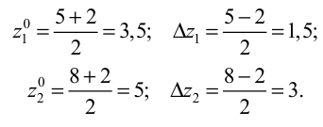
Имея данные по интервалу варьирования оптимизируемых факторов и необходимому количеству опытов N = 22 = 4, можно приступать к составлению плана проведения эксперимента в виде таблицы, называемой матрицей планирования (табл. 1.2). Ее заполнение начинается с указания номера опыта и записи закодированных в натуральном масштабе значений факторов zi, соответствующих каждому из них, что можно наглядно установить по области факторного пространства (см. рис. 1.13 на с. 43).

Таблица 8.2
Матрица плпнирования эксперимента N = $2^{2}$
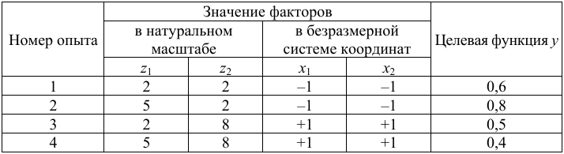

Контрольный вопросы:
- Что такое линейное программирование?
- Как записывается целевая функция задачи линейного программирования?
- Какие типы ограничений могут входить в задачу?
- Что называется допустимым решением?
- Что понимается под оптимальным решением?
- В каких областях применяется линейное программирование?
- Какова практическая значимость постановки задачи линейного программирования?

